Вторник
Математика (ФЭМП)
«Космос, он большой!»

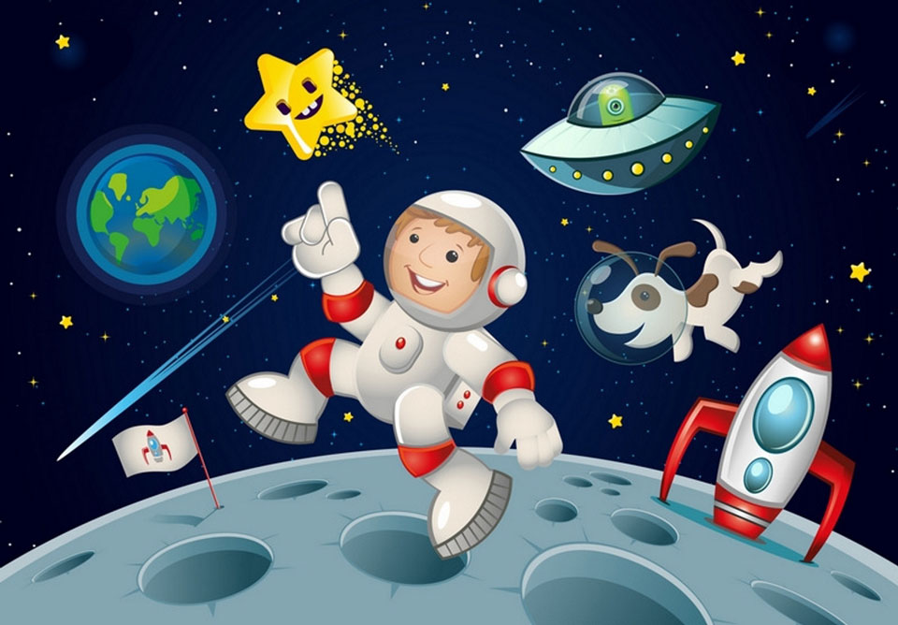
Задание № 1
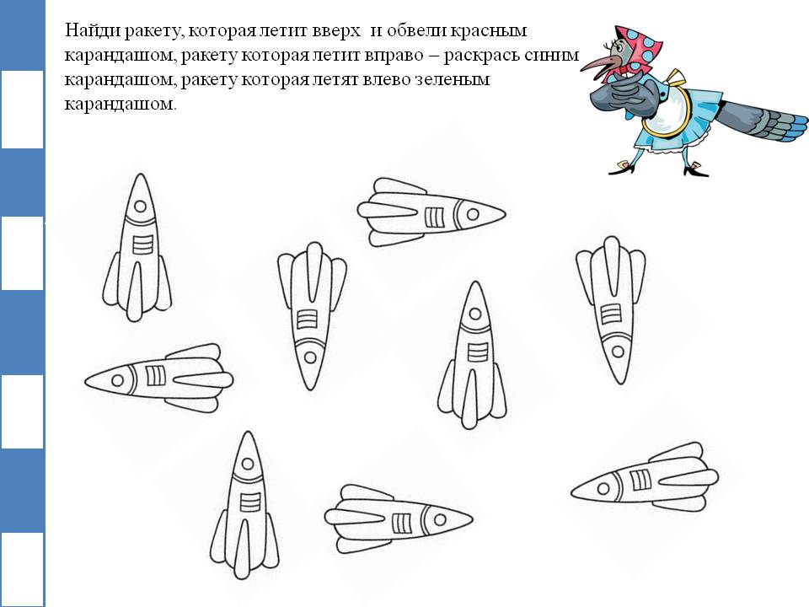

Задание № 2
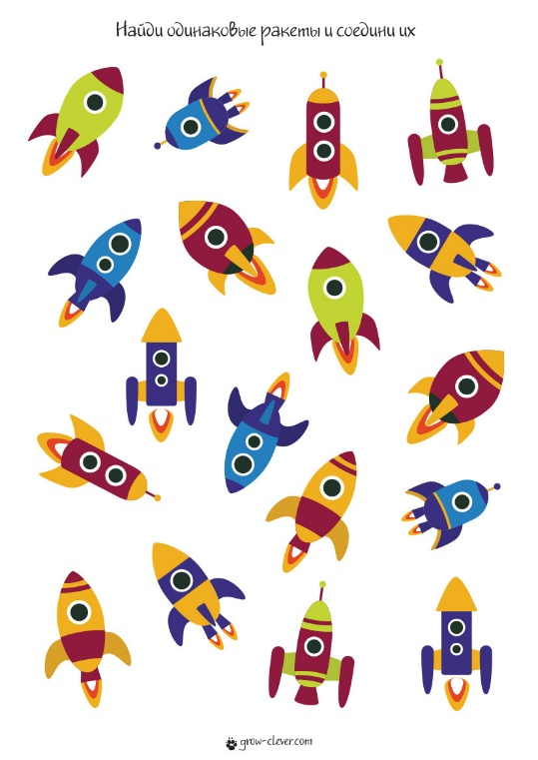
Задание № 3

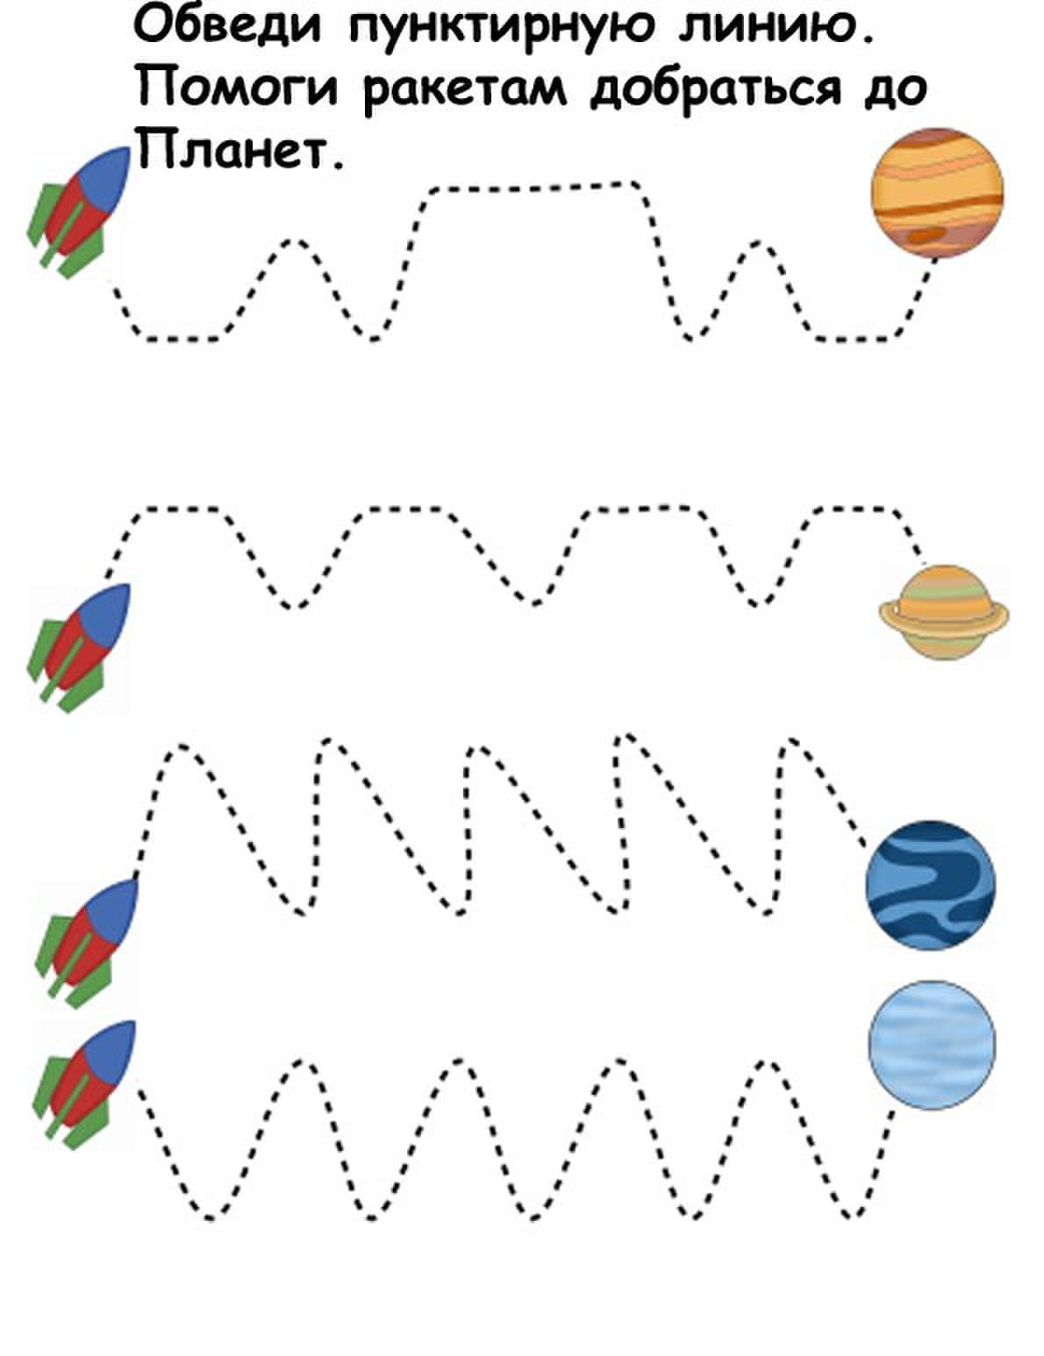

Задание № 4

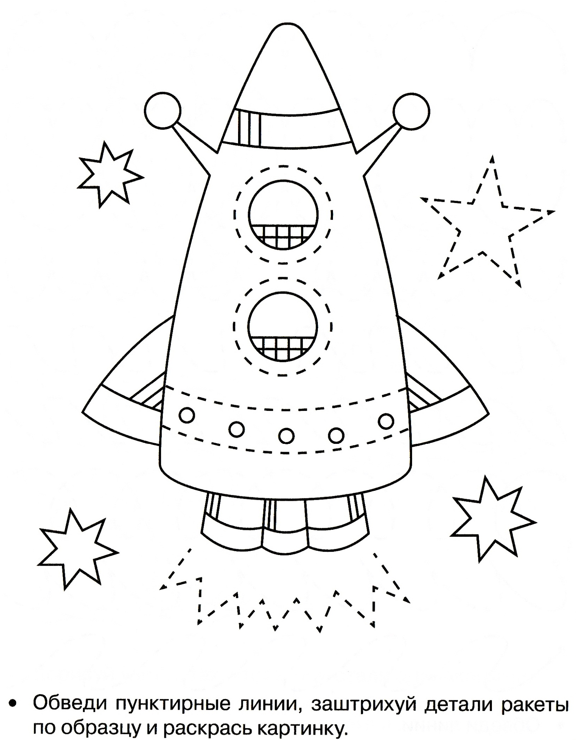

Задание № 5

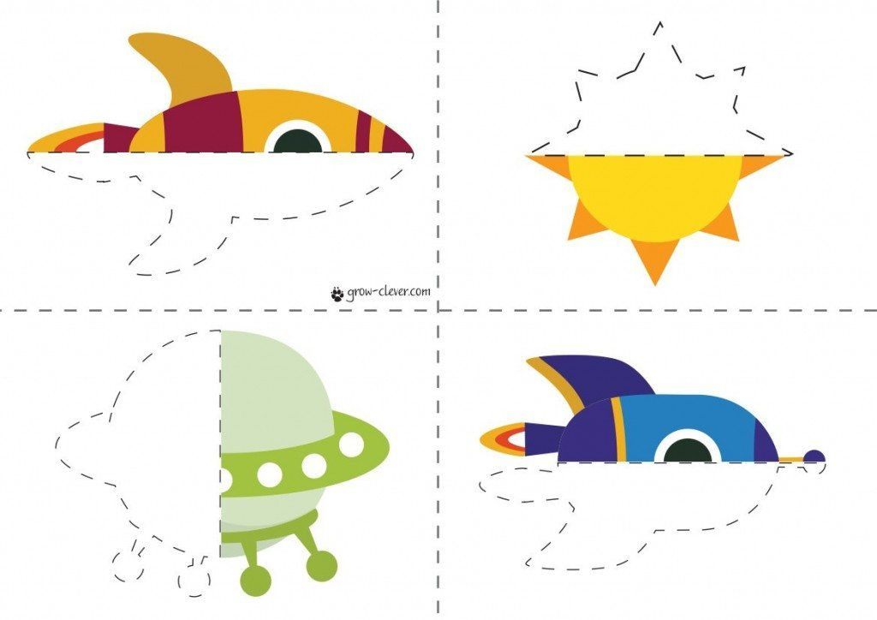

Логопедическое занятие
по развитию лексико-грамматического строя речи
Активизация знаний, обогащение словаря
https://www.youtube.com/watch?time_continue=146&v=XLBQoKB0A1w&feature=emb_logo
Беседа для закрепления:
- Кто был первым космонавтом? Первым космонавтом был Юрий Гагарин.
- Как называется место, откуда запускают в космос космические корабли? Это место называется космодром.
- Что надевает космонавт для полёта в космос? Космонавт надевает космический скафандр.
- Как называется планета, на которой мы живём? Наша планета называется Земля.
- Какой прибор нужен человеку, чтобы рассмотреть луну, далёкие звёзды и планеты? Чтобы рассмотреть луну, звёзды и планеты, человеку нужен телескоп.
Поиграй- ка
«Найди тень»
